上机：
- 哈夫曼编码/译码器
- 建立哈夫曼树：读入n个字符和n个权值，建立哈夫曼树。——字符出现的频度在文件“频度.txt”
- 编码：读入原文件并编码，写入编码文件。——原文件名：“源码.txt” 编码文件名：“编码.txt”
- 译码：读入编码文件并译码，写入译码文件。——译码文件名：“解码.txt”
- 样例程序：“程序-哈夫曼编码.cpp”

- 二叉排序树
- 二叉排序树查找算法
- 二叉排序树插入算法
- 二叉排序树的删除算法
- 样例程序：“二叉排序树.cpp”，
- 数据文件“二叉排序树数据.txt”

作业：
- 二叉树由下面静态二叉链表表示，将其改为先序线索链表
 | 1 | 2 | 3 | 4 | 5 | 6 | 7 | 8 | 9 | 10 | 11 | 12 | 13 | 14
Info | A | B | C | D | E | F | G | H | I | J | K | L | M | N
LTag
LChild | 2 | 4 | 6 | 0 | 7 | 0 | 10 | 0 | 12 | 13 | 0 | 0 | 0 | 0
RTag
RChild | 3 | 5 | 0 | 0 | 8 | 9 | 11 | 0 | 0 | 0 | 14 | 0 | 0 | 0

1-2-4-5-7-10-13-11-14-8-3-6-9-12
- 已知某字符串S为“abcdeacedaeadcedabadadaead” ，对该字符串用符号{0，1}进行前缀编码，问该字符串的编码至少有多少位。
出现次数a=9,b=2,c=3,d=7,e=5.
构造huffman数和编码，得到a:10, b:000, c:001, d:11, e:01
故编码长度为57位
- 已知如下所示长度为12的表
(Jan，Feb，Mar，Apr，May，June，July，Aug，Sep，Oct，Nov，Dec)
- 试按表中元素的顺序依次插入一棵初始为空的二叉排序树，画出插入完成之后的二叉排序树。
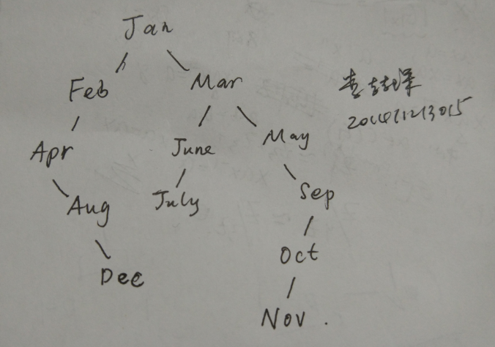

(2)按表中元素顺序依次插入构造一棵平衡二叉排序树。
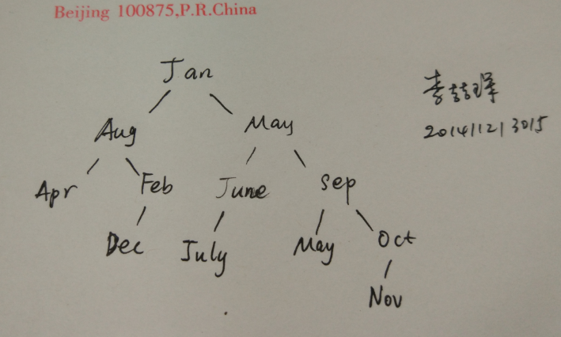

算法设计（写出伪代码）：
- 编写算法，判断给定的二叉树是否为二叉排序树。其中二叉排序树以二叉链表形式存储。

Function DFS (Tree t):
If t->lson.val < t.val
Return false;
EndIf
DFS(t.lson);
If t->rson.val < t.val
Return false;
EndIf
DFS(t.rson);
Return true;
EndFunction

